
Název školy | Základní škola a mateřská škola Libchavy
Název a číslo projektu | EU peníze pro ZŠ Libchavy  CZ.1.07/1.4.00/21.3403
Číslo a název klíčové aktivity | I/2 Inovace a zkvalitnění výuky směřující k rozvoji čtenářské a informační gramotnosti

Název materiálu: | Dopis od Pardubického kraje s pracovním listem
Číslo materiálu: | VY_12_INOVACE_2_34
Autor: | Mgr. Radka Kulhavá
Datum vytvoření: | 24. 9. 2012
Vyučovací předmět: | Vlastivěda
Ročník: | 4., 5.
Vzdělávací oblast: | Člověk a jeho svět
Vzdělávací obor: | Člověk a jeho svět
Tematický okruh: | Místo, kde žijeme
Téma: | Pardubický kraj
Druh učebního materiálu: | Popis kraje s pracovním listem
Potřebný čas pro výuku DUM: | 30 minut
Anotace / Metodický list: | Materiál slouží k procvičení učiva o Pardubickém kraji. Žáci potřebují příruční mapu ČR. První část je dopis od kraje, který po vytištění pedagog rozdá jednotlivcům v obálkách. Pro lepší orientaci učitele je v nadpisu uveden název kraje, jenž je nutný odstřihnout před samotnou prací. Druhou část tvoří pracovní list, který taktéž učitel žákům vytiskne a rozdá. V něm žáci vyplňují informace, které se nacházejí v první části textu, tím se učí vyhledávat, nacházet a zapamatovat si nejdůležitější údaje z daného kraje a pracovat s mapou.

Popis č.9 Pardubický kraj

Můj kraj je ohraničen ze severu Orlickými horami a Hrubým Jeseníkem, kde se nachází i moje nejvyšší hora kraje Králický Sněžník (1423 m. n. m.). Na jihu mého kraje se rozprostírají Žďárské vrchy. Ale na mém západě se v okolí Labe nachází úrodná nížina. Podnební a půdní podmínky jsou zde příznivé, proto největší část kraje zaujímá zemědělská půda.
Jaké jsou zde významné řeky? Najdi si je a ukaž na mapě. Protékají mnou Svitava, Chrudimka nebo Tichá Orlice. Největší řekou je už výše zmiňované Labe.
Ukaž si na mapě města Svitavy, Ústí nad Orlicí, Českou Třebovou, Chrudim, Litomyšl.
Do Litomyšle se určitě zajeď podívat a navštiv renesanční zámek Litomyšl, který je památkou UNESCO. V Litomyšli se narodil i hudební skladatel Bedřich Smetana, a proto se tu na jeho počest koná každoroční hudební festival. V Poličce se zase narodil jiný český hudební skladatel Bohuslav Martinů. Jeho muzeum je umístěné ve světničce kostelní věže, jelikož se zde skladatel narodil a prožil dětství. Polička a Vysoké Mýto patřily mezi královská věnná města, to znamená, že je dostávaly české královny věnem. Ukaž si je na mapě.
Město Česká Třebová je významný železniční uzel pro nákladní železniční dopravu.
Pokud máš rád historii, navštiv skanzen lidových staveb Veselý Kopec u města Hlinska, kde se můžeš seznámit se životem a zvyky našich předků.
Mé krajské město je proslavené výrobou perníku i slavným koňským dostihovým závodem – Velkou pardubickou. Však koně mají pardubičtí i v městském znaku.
Nejdůležitějším průmyslem je strojírenský, chemický, textilní, kožedělný a elektrotechnický průmysl.
V okolí Polabské nížiny je rozvinuté pěstování cukrové řepy a zeleniny. Ve vyšších oblastech najdeš chovy prasat a skotu. Kladruby jsou městem proslulé chovem koní.
Pracovní list č. 9

- Jak se nazývá krajské město?

____________________________________________________

- Nejvyšší hora kraje se jmenuje:
- Milešovka
- Králický Sněžník
- Sněžka

- Napiš alespoň tři řeky, které protékají krajem.

____________________________________________________

- V Litomyšli se narodil:
- Bedřich Smetana
- Antonín Dvořák
- Leoš Janáček

- V Hlinsku bychom našli známý skanzen. Víš který?

____________________________________________________

- S písmen poskládej typický sladký pokrm vyráběný v Pardubicích.

P E Í
N R K
____________________________________________________

- S čím je spjat obrázek?

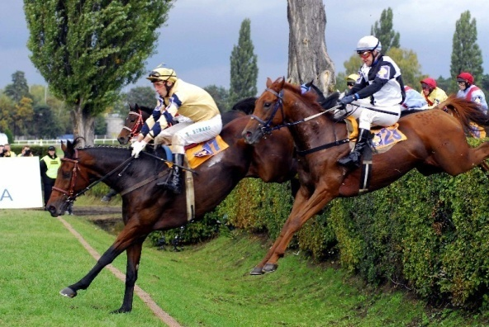
http://www.ipardubice.cz/repository/f466e84e4d899dda09be2bf2d3d7ece31f605

____________________________________________________

- Která největší řeka mnou protéká?

____________________________________________________

- Ve kterém městě najdeme významnou památku UNESCO?

____________________________________________________

- Čím je významné město Česká Třebová?

____________________________________________________

- Co se pěstuje v Polabské nížině?

____________________________________________________

- Která města patřila mezi „královská“? Ukaž je na mapě.

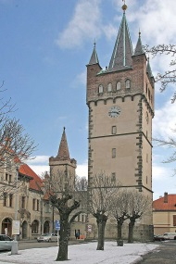
http://commons.wikimedia.org/wiki/File:Kostel_Svat%C3%A9ho_Vav%C5%99ince_ve_Vysok%C3%A9m_M%C3%BDt%C4%9B.jpg

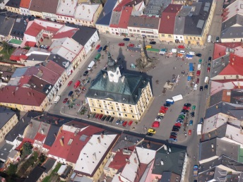
http://upload.wikimedia.org/wikipedia/commons/0/00/Poli%C4%8Dka_leteck%C3%BD_pohled.jpg?uselang=cs
____________________________________________________

Řešení:
- Pardubice
- B
- Labe, Tichá Orlice, Chrudimka, Svitava
- A
- Veselý Kopec
- Perník
- Dostih Velká pardubická
- Labe
- Litomyšl
- Dopravní železniční uzel
- Cukrová řepa, zelenina
- Polička, Vysoké Mýto

Zdroj:
1. CHALUPA, Jiří, ŠTIKOVÁ, Věra - Vlastivěda 5 Česká republika jako součást Evropy, učebnice pro 5. ročník základní škol, 1. Vydání Nová škola, s.r.o. Brno, 2004, 10s. ISBN 80-7289-059-X

2. Vlastní práce

Materiály jsou určeny pro bezplatné používání pro potřeby výuky a vzdělávání na všech typech škol a školských zařízení. Jakékoliv další využití podléhá autorskému zákonu.

